# Работа с программой «Гедымин»

## Описание основных команд для работы с документами

Основные команды для работы с документами вызываются кнопками панели инструментов, которая расположена над списком документов.

Рисунок

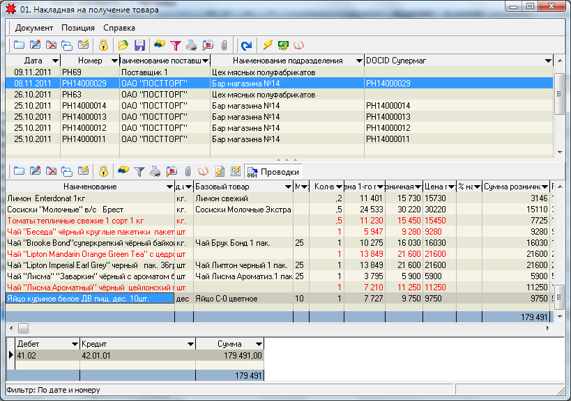

Назначение основных кнопок описано в таблице 1.

Таблица

|  |  |  |
| --- | --- | --- |
| Изображение кнопки | Название кнопки | Описание команды |
| new | Добавить | Добавляет новый документ. |
| Edit | Изменить | Отрывает для изменения выделенный документ. |
| Delete | Удалить | Удаляет (из базы данных) выделенный документ. |
| Copy | Дубликат (копирование) | Создает новый документ на основании существующего (выделенного). |
| Filter | Фильтр | Открывает список фильтров для документов. С помощью фильтра можно задать сортировку документов либо задать условие выборки документов. |
| Print | Печать | Печать выделенных документов, отчетных форм. |
| Search | Поиск | Осуществляет фильтрацию документов по заданному критерию (дата, номер, подразделение и др.). |
| Macros | Макросы (команды) | Дополнительные инструменты для работы с документом (документами). |

## Описание основных функциональных клавиш при заполнении полей документа

**F2 –** создает новый объект.

**F3 –** вызывает функцию поиска.

**F4 –** открывает объект в режиме редактирования.

**Ins –** вставить новую позицию в документе.

# Описание базового комплекса «Медицинские услуги»

Основная работа медицинского персонала происходит в форме менеджера. Необходимыми для медработников вкладками являются:

1. Справочники
2. Услуги
3. Процедурные аппараты
4. Группы процедур (тип)
5. Разновидность процедуры (вид)
6. Менеджер
7. График работы проц. аппаратов
8. Назначение графиков работы проц. аппаратов
9. Расписание лечащих врачей
10. Ответственность за аппарат
11. Совместимость процедур
12. Журнал историй болезни
13. Талоны на процедуры
14. Истории болезни
15. Процедуры

Рисунок

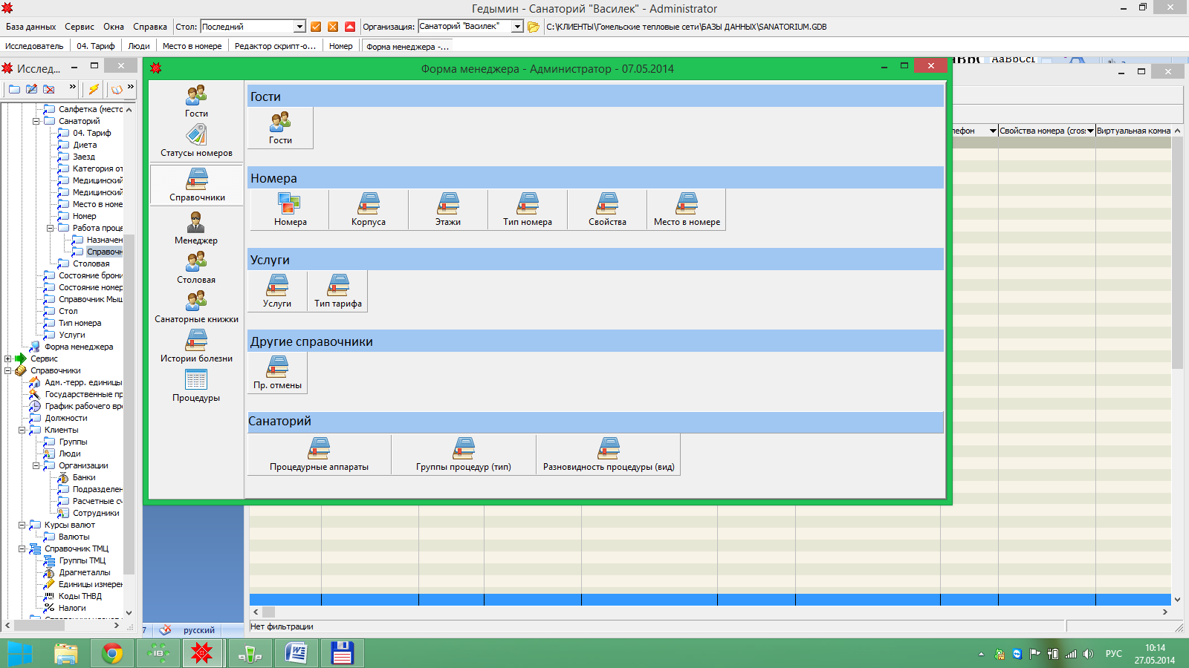

Для начала работы медперсонала администратор должен создать пользователей, которые будут работать с программой. Если пользователь является врачом (который осматривает пациентов) или медсестрой (оказывает помощь пациенту/проживающему при прохождении процедуры), то эти они должны быть назначены в соответствующую группу пользователей:

1. Врачи.
2. Проц. кабинеты.

Рисунок

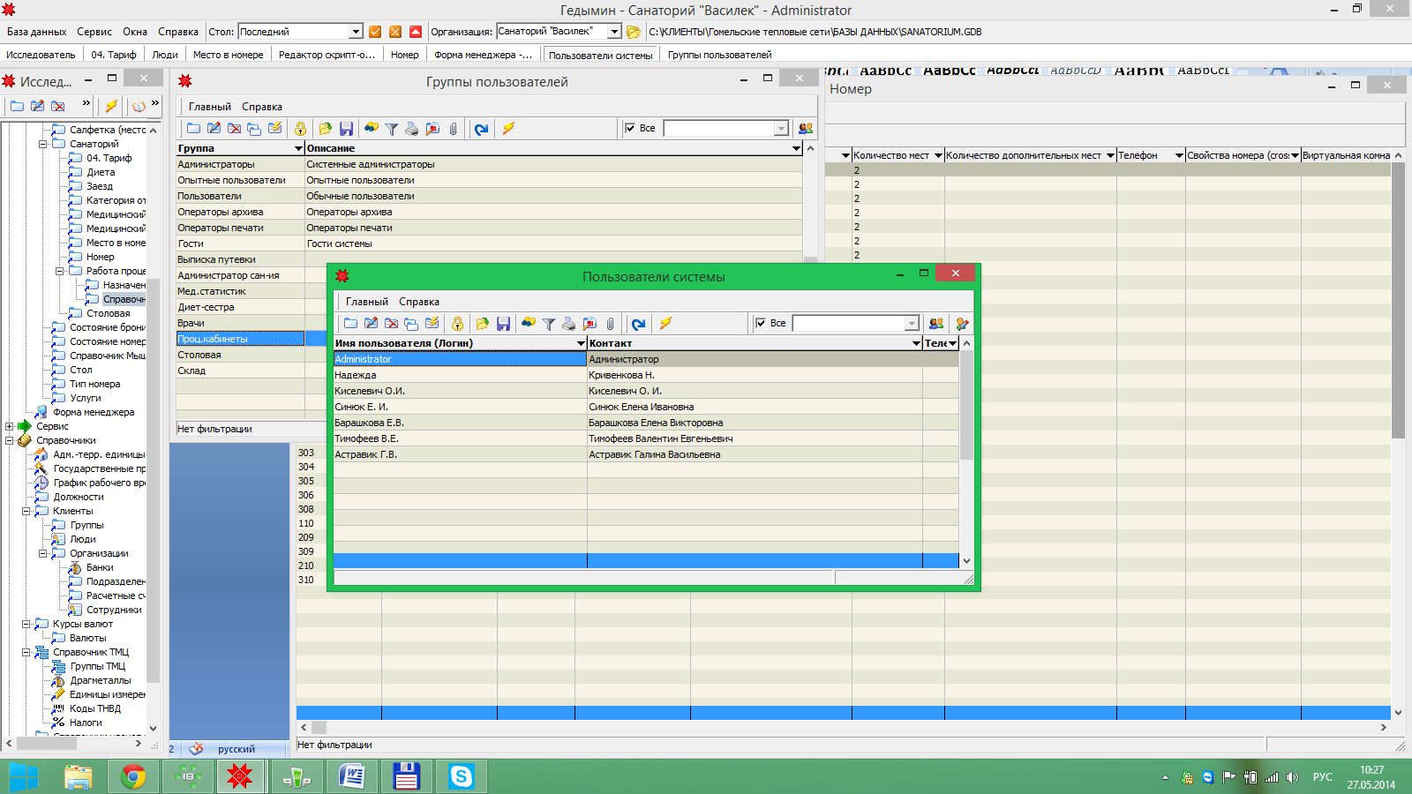

Далее следует заполнить таблицу **SAN. Тип процедуры** (вызов Форма Менеджера (далее ФМ) – Справочники – Группы процедур (тип)). (см. рис. 4)

Рисунок

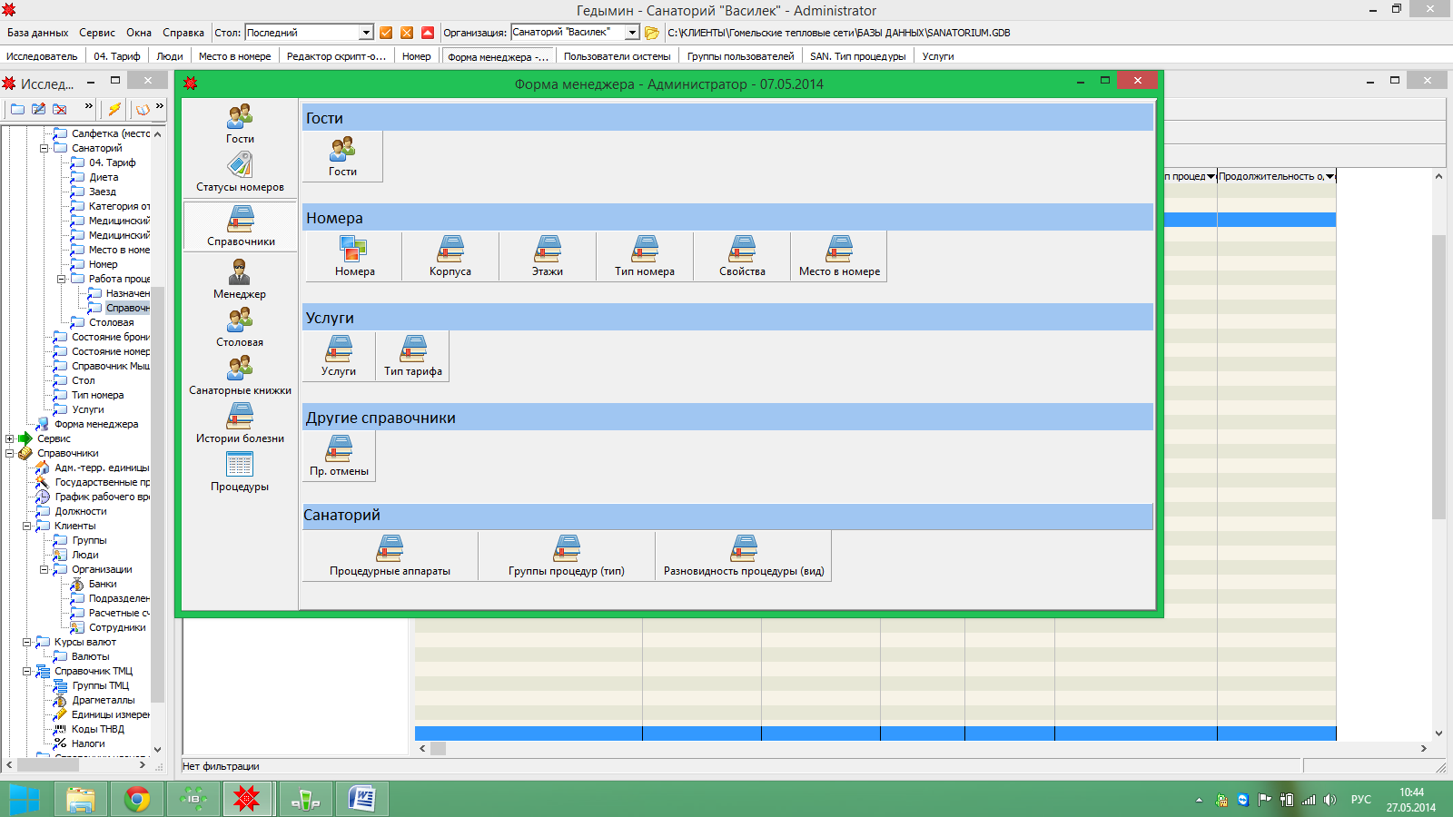

Пример заполненной таблицы (см. рис. 5).

Рисунок

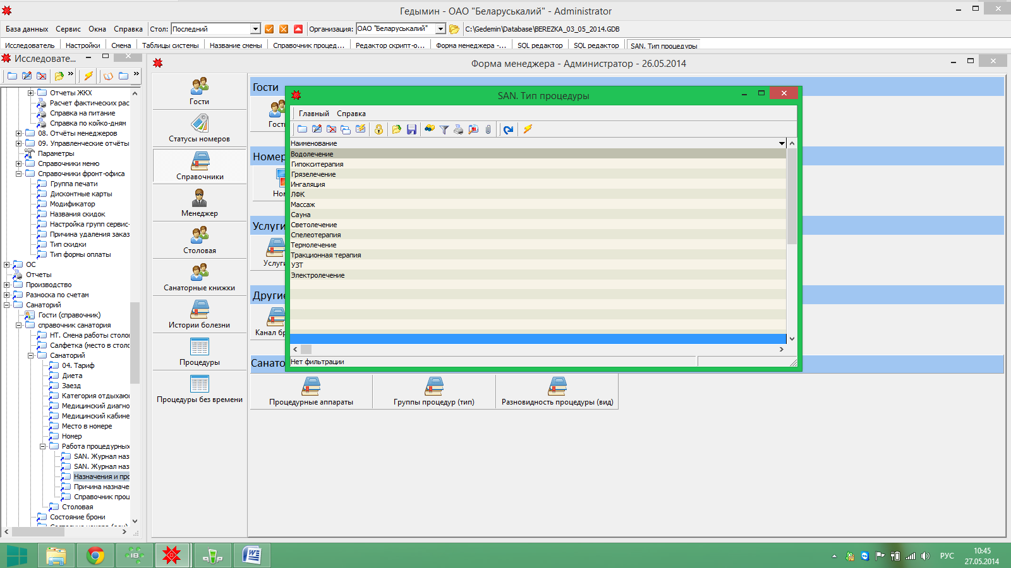

Следующая таблица для заполнения – это **Услуги** (вызов ФМ – Справочники - Услуги).

Рисунок

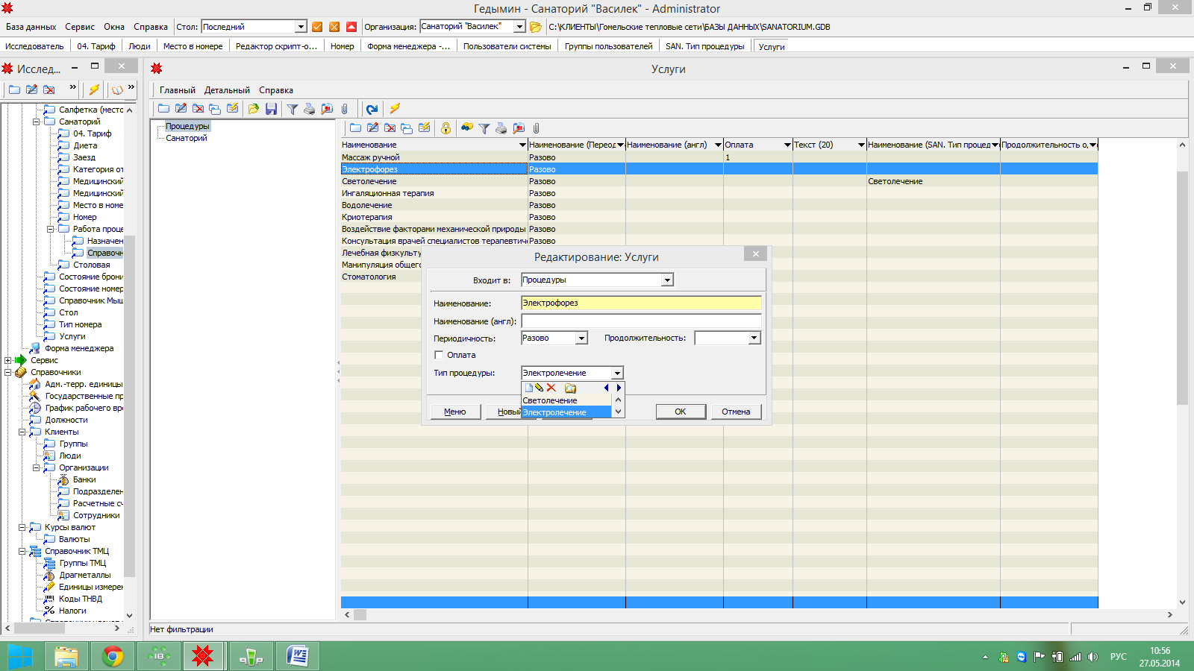

**1**

**2**

**3**

**4**

При добавлении услуги необходимо указать следующее:

1. Входимость услуги в раздел ПРОЦЕДУРЫ
2. Наименование услуги (в примере Электрофорез)
3. Продолжительность услуги – время оказания услуги (нужно для правильного построения шахматки назначения процедур)
4. Тип процедуры (выбрать значения из созданных, значения хранятся в таблице SAN. Тип процедуры, которая была заполнена этапом ранее).

При необходимости заполняется таблица **Разновидность процедуры (вид)** (вызов ФМ – Справочники - Разновидность процедуры (вид)), пример заполненной таблицы см. на рис. 7.

Рисунок

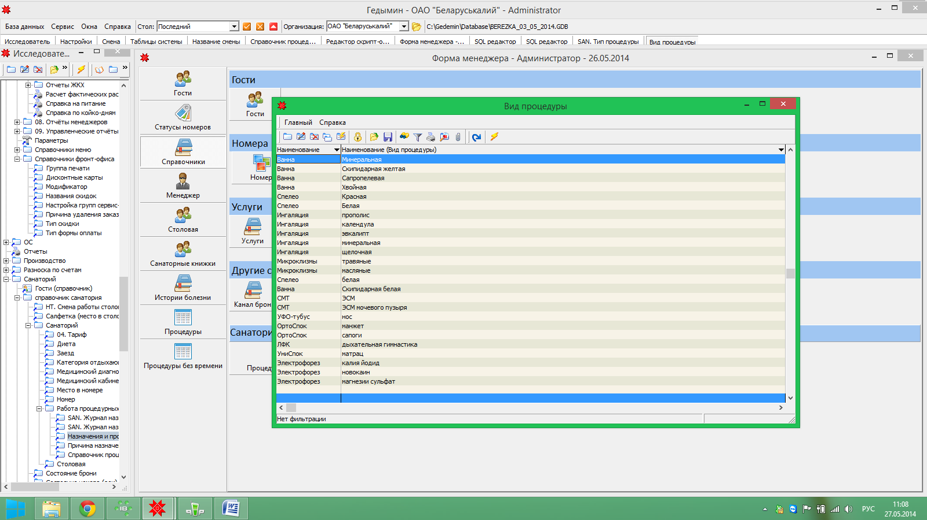

Далее заполняется таблица **Процедурные аппараты** (вызов ФМ – Справочники – Процедурные аппараты).

Здесь необходимо будет указать:

1. Наименование аппарата
2. Инвентарный номер (по желанию/необходимости)
3. Процедура, которая будет оказываться на данном аппарате (данные выбираются из раннее заполненной таблицы **Услуги**)
4. Процедурный кабинет (желательно указать). Выбирать из списка. Если список пуст, то программа предложит создать новый кабинет. Далее кабинеты добавляются через кнопку создать или при нажатии F2 при выбранном поле *процедурный кабинет.* (См. рис. 8)

Рисунок

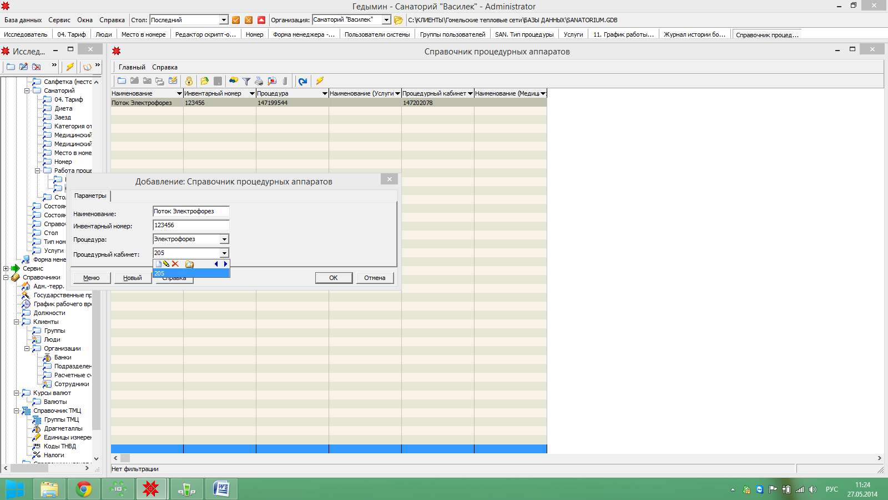

Рассмотрим вкладку МЕНЕДЖЕР, подраздел МЕДИЦИНА. (см. рис. 9)

Рисунок

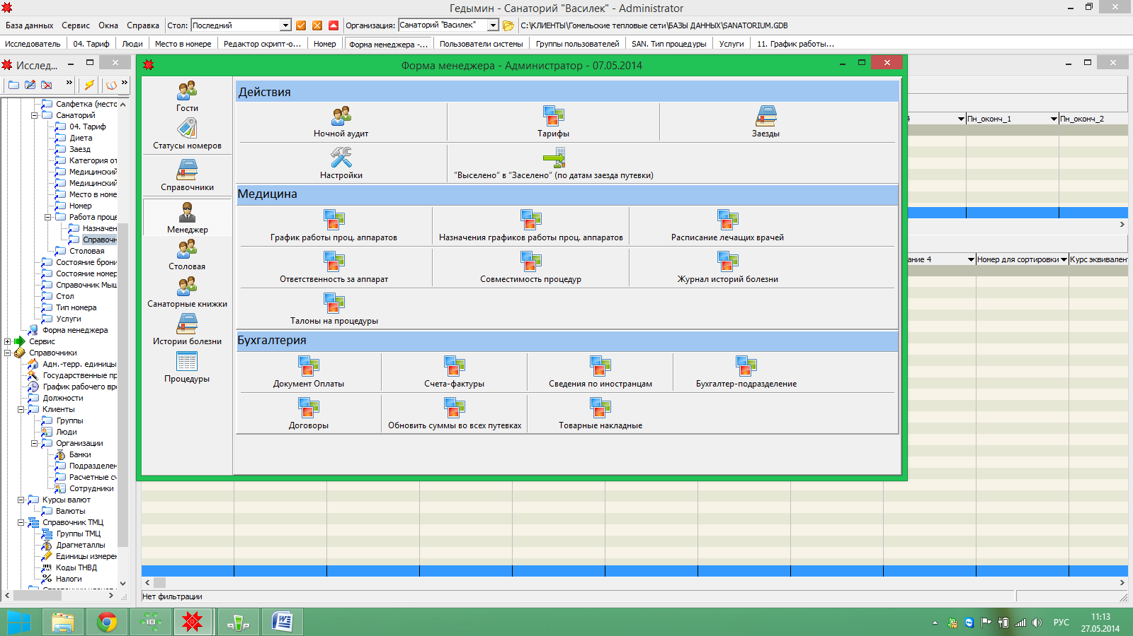

В таблицу **Ответственность за аппарат** заносятся следующие данные (рис. 10):

1. Название процедурного аппарата (выбор из списка, данные хранятся в ранее созданной таблице).
2. Выбирается работник, который ответственный за аппарат (это должна быть медсестра, которая будет работать на этом аппарате и она должна входить в группу *Проц. кабинеты* см. выше)
3. Дата начала и окончания ответственности (при необходимости можно продлить путем изменения даты окончания).

Рисунок

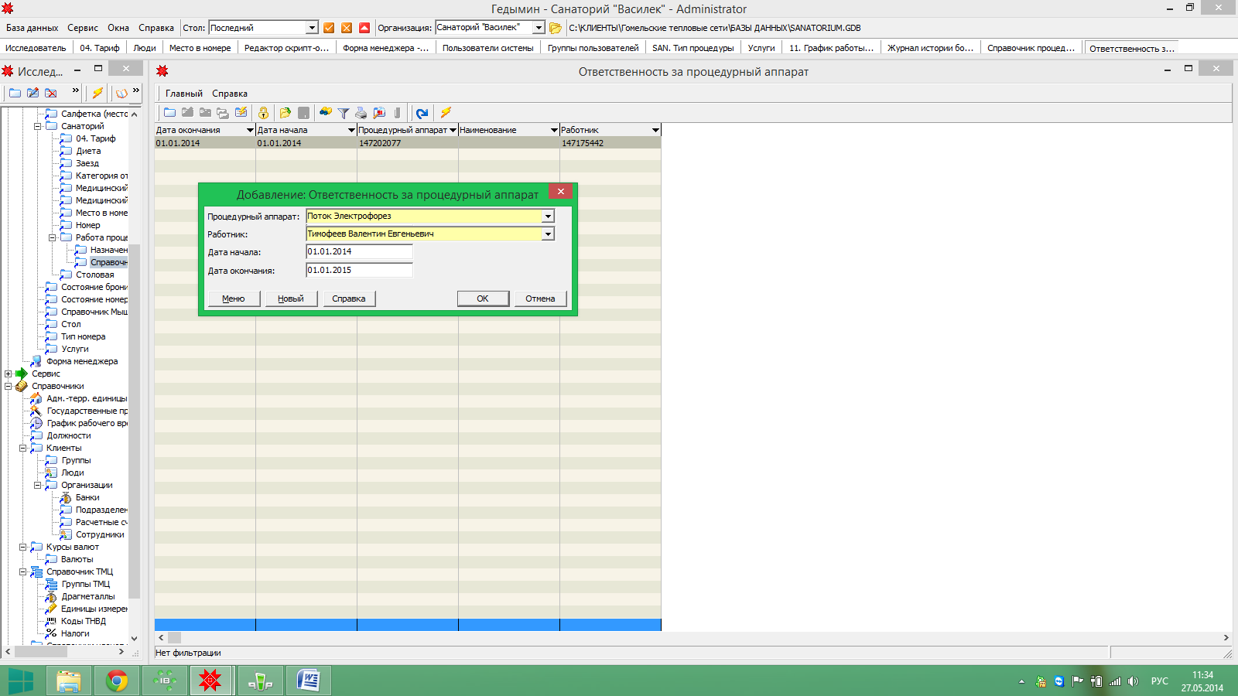

В таблицу **Совместимость процедур** заносятся следующие данные (рис. 11):

1. Наименование двух типов процедур
2. Временной интервал, в течении, которого не рекомендуется назначать процедуры указанных типов.

Рисунок

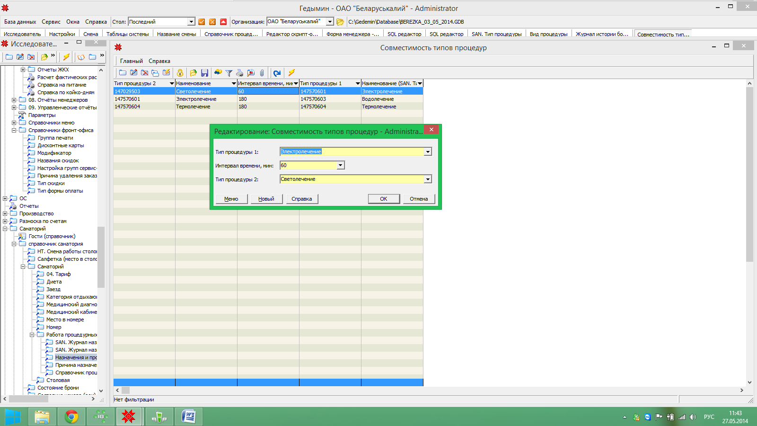

В таблицу **Расписание лечащих врачей** заносятся следующие данные (рис. 12):

1. Имя доктора (выбор из списка, контакт должен входить в группу *Врачи* см. выше)
2. Номер кабинета
3. Дата приемного дня
4. Количество приемов

Рисунок

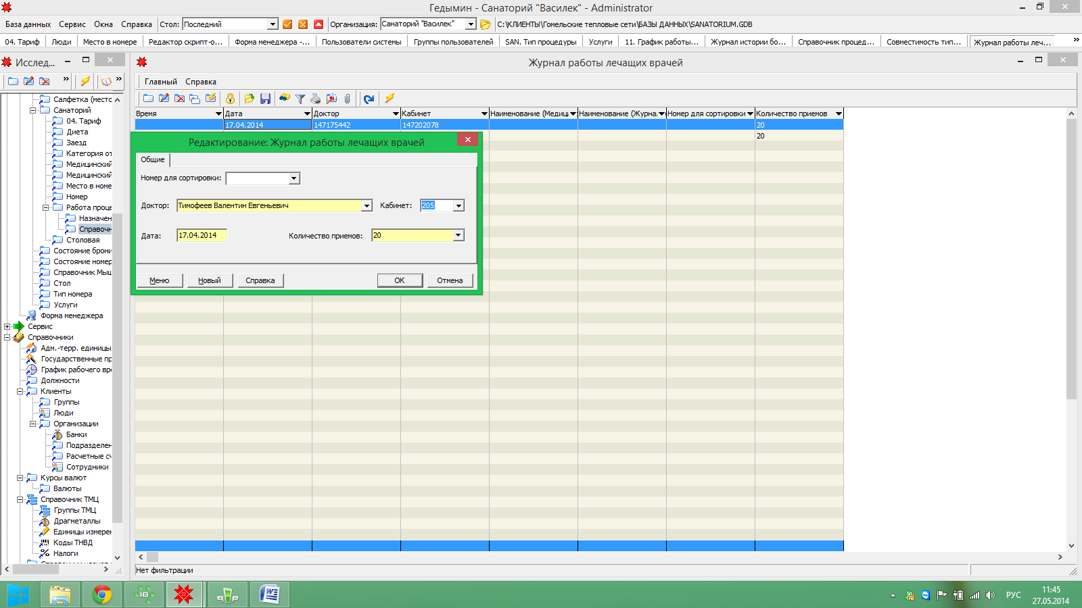

В таблицу **График работы процедурных аппаратов** заносятся следующие данные (рис. 13):

1. Наименование графика.
2. Временные отрезки по дням

Далее нажимаем кнопку ОК, потом заново открываем созданную запись и в нижней части формы под названием ФОРМИРОВАНИЕ заполняем даты начала и окончания и нажимаем кнопку СФОРМИРОВАТЬ (займет некоторое время, в зависимости от производительности компьютера). На каждый день, который входит в указанный промежуток дат, в соответствии с днем недели будет создана запись, хранящая расписание/график работы.

Рисунок

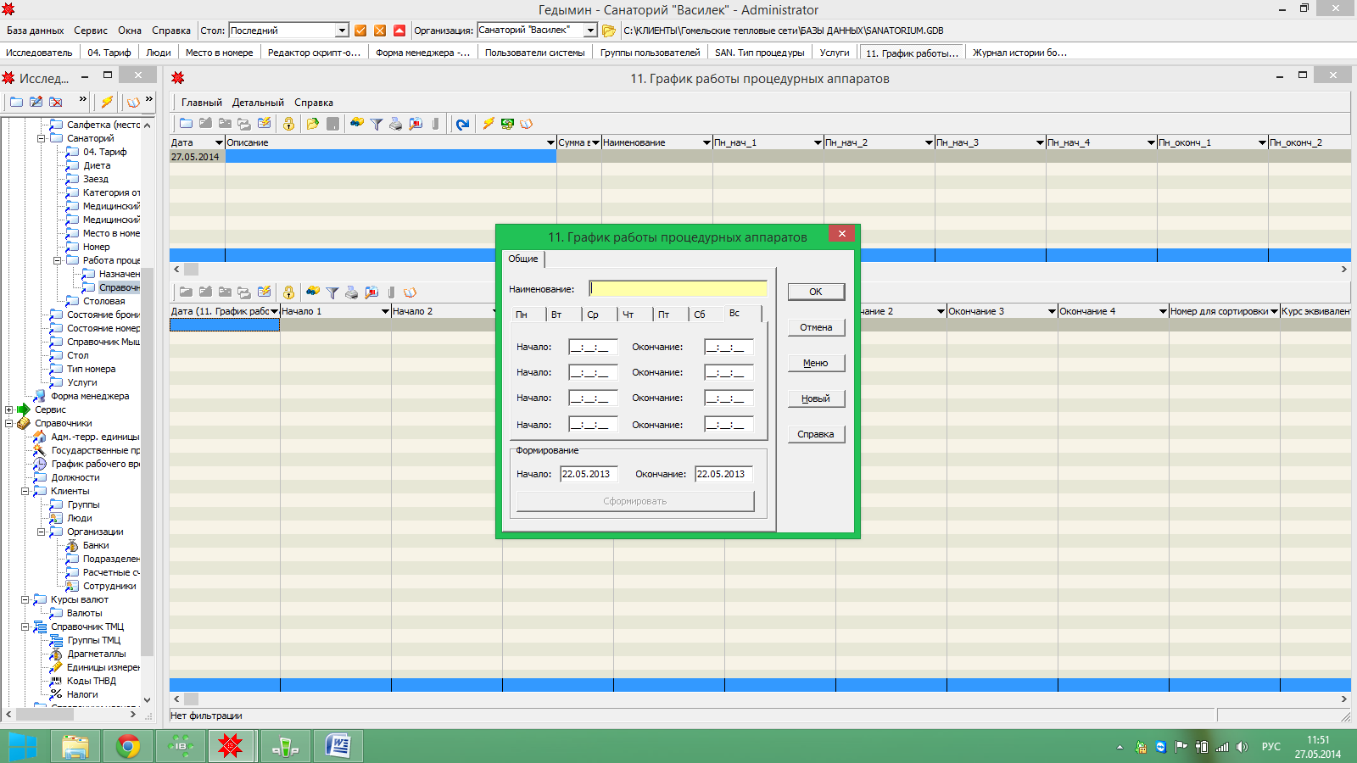

В документ **Назначение графиков работы процедурных аппаратов** заносятся следующие данные (рис. 14):

1. Сначала создается запись в шапке документа.
2. Далее в позиции документа вносятся данные:
3. Дата начала действия расписания/графика
4. Выбирается из списка наименование процедурного аппарата
5. Выбирается из списка наименование созданного расписания/графика по которому, должен работать аппарат.

Рисунок

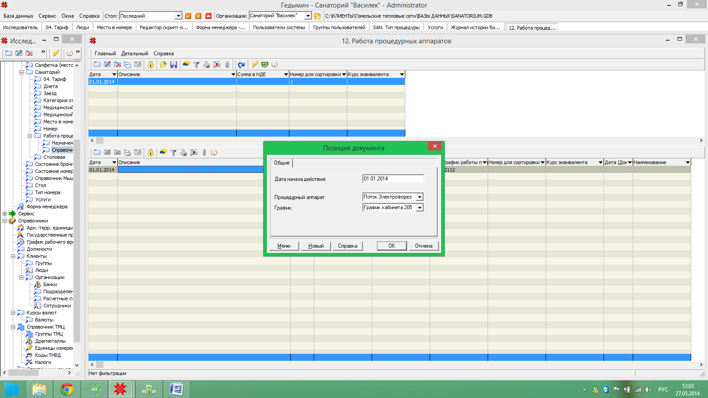

Для назначения процедур врачам необходимо выдавать талоны, данные по которым хранятся в документе **Талоны на процедуры** (см. рис. 15)

1. В шапке документа необходимо выбрать заезд, который обслуживает врач, тип процедуры, на которую будут выдаваться талоны, а также количество талонов.
2. В позиции документа заносятся данные врача, которому выданы талоны, и количество выданных талонов.

Рисунок

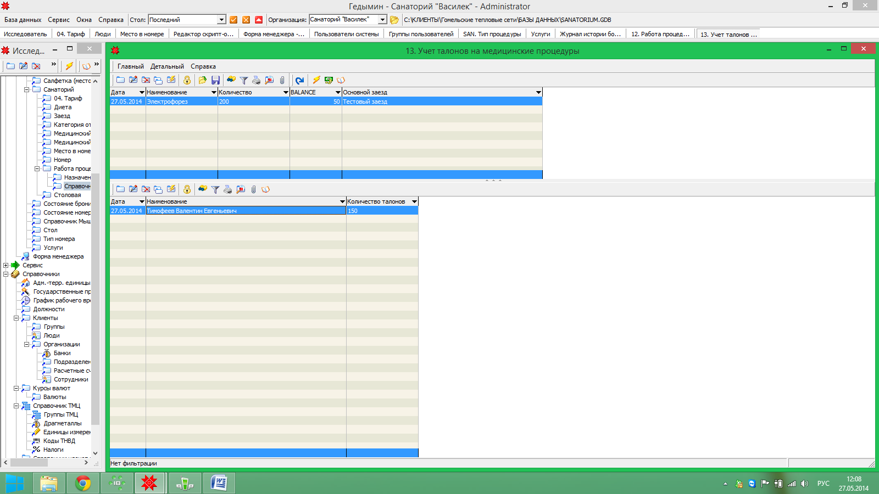

При создании новой путевки генерируется документ **История болезни**, доступ к которой можно получить через вкладку ФМ – История болезни.

Доступ к форме История болезни происходит при двойном нажатии по записи в таблице или при нажатии на кнопку редактировать (см. рис. 16).

Рисунок

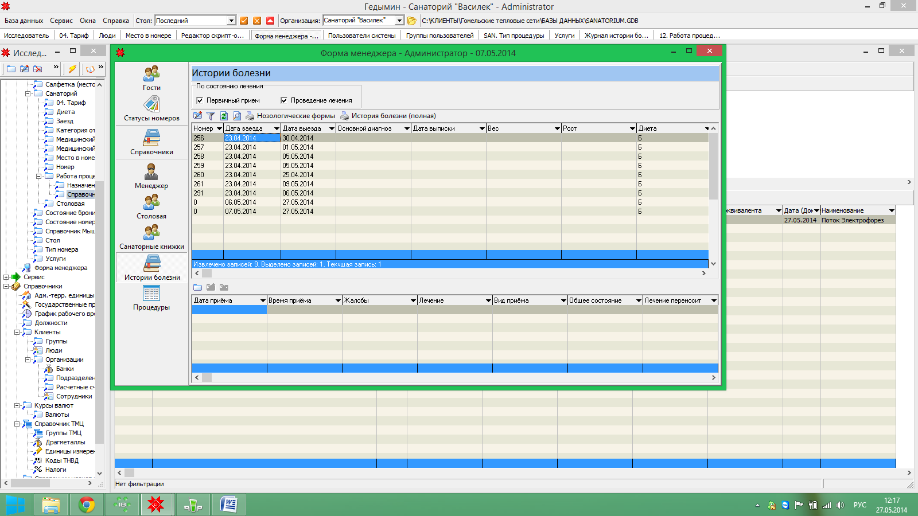

Вид формы История болезни, представлен на рисунке 17. Данная форма используется для внесения информации о процессе лечения (аналог книжной/бумажной карточки пациента).

Все справочники, которые используются в данной форме заполняются по мере накопления данных, появления новых ситуаций, в момент проведения приема.

Рисунок

